Brage Minge

Algoritmer og datastrukturer

Øving 3

Andre innsending

Jeg har valgt å gjøre oppgave 2

Jeg fikk quicksort til å bli enda raskere som vist av tallene nedenfor. Bilde 1 er vanlig quicksort og bilde 2 er quicksort med counting sort. Vanlig quicksort snitter på omtrent 43/44 ms per runde på min maskin, og den forbedrede snitter på rundt 23 og 24 ms per runde.

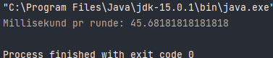

Bilde 1

Bilde 2

Gitt et datasett der ingen av testene vil slå inn, bare kjøres gjennom, som f.eks. en tabell med tregangen, kan man se av bilde 4 at vanlig er mye raskere.

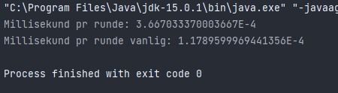

Bilde 4

I klassen main.java, kan man se at den nye quicksort algoritmen klarer alle testene gitt i oppgaven, som å sortere en million tall og å sortere dem igjen på rimelig tid, uten feil.

Av bilde 5 og 6 kan man se hvilke tester som gjøres, og at ferdigsortert tabell sorteres igjen. På bilde 7 kan man se at de bekrefter at algoritmen virker som den skal.

Bilde 5

Bilde 6

Bilde 7